Ход работы
1. Наберите текст:
Практическая работа

Устройства современного компьютера
Представим перечень устройств современного компьютера в виде многоуровневого списка, имеющего четыре уровня вложенности:
Устройства современного компьютера:
Процессор
Память
Оперативная память
Долговременная память
Жесткий магнитный диск
Дискета
Флэш-память
Оптические диски
CD
DVD
Устройства ввода
Клавиатура
Мышь
Сканер
Графический планшет
Цифровая камера
Микрофон
Джойстик
Устройства вывода
Монитор
Жидкокристаллический монитор
Монитор на электронно-лучевой трубке
Принтер
Матричный принтер
Струйный принтер
Лазерный принтер

2. Преобразуйте строки в многоуровневый список. Для этого:
1) выделите все (кроме первой) строки;
2) дайте команду [Формат-Список]. В диалоговом окне Список перейдите на вкладку Многоуровневый и выберите там список типа:
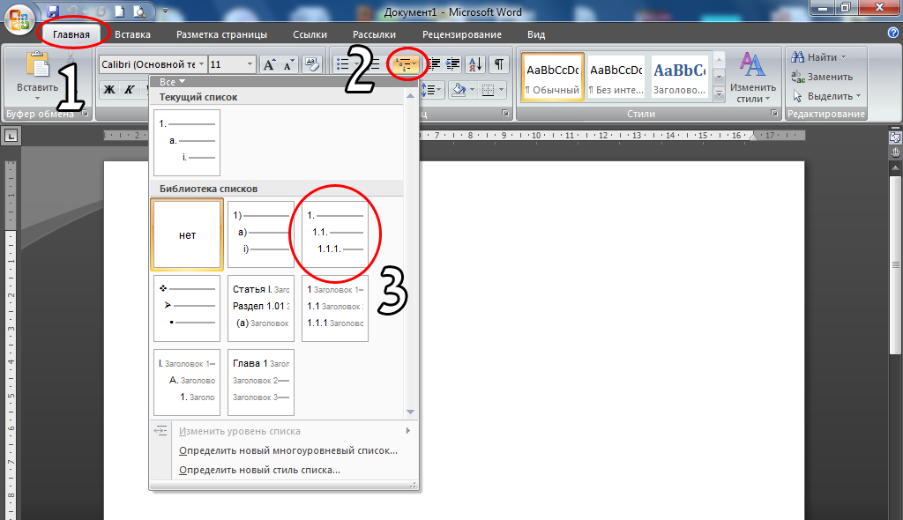
3. Исходный текст приобрел вид нумерованного списка.
Все его пункты получили самый высокий 1-й уровень. Но такой уровень могут занимать только пункты «Процессор», «Память», «Устройства ввода» и «Устройства вывода». Уровень остальных пунктов следует понизить (создать вложение пунктов). Для
этого воспользуемся кнопкой Увеличить отступ на панели инструментов Главная.
Выделите пункты 3-10 и понизьте их уровень.
Выделите пункты 2.3-2.8 и понизьте их уровень.
Выделите пункты 2.2.5-2.2.6 и понизьте их уровень.
4. Повторите аналогичные операции для других пунктов списка. В итоге должен получиться документ:

Устройства современного компьютера
Представим перечень устройств современного компьютера в виде многоуровневого списка, имеющего четыре уровня вложенности:
Устройства современного компьютера:
1. Процессор
2. Память
2.1. Оперативная память
2.2. Долговременная память
2.2.1. Жесткий магнитный диск
2.2.2. Дискета
2.2.3. Флэш-память
2.2.4. Оптические диски
2.2.4.1. CD
2.2.4.2. DVD
3. Устройства ввода
3.1. Клавиатура
3.2. Мышь
3.3. Сканер
3.4. Графический планшет
3.5. Цифровая камера
3.6. Микрофон
3.7. Джойстик
4. Устройства вывода
4.1. Монитор
4.1.1. Жидкокристаллический монитор
4.1.2. Монитор на электронно-лучевой трубке
4.2. Принтер
4.2.1. Матричный принтер
4.2.2. Струйный принтер
4.2.3. Лазерный принтер
5. Сохраните документ в собственной папке под именем Устройства.

